自控第二次作业问题反馈

2024.10.20

1. 10(3)、12(3)传递函数分子分母阶次相等，需要先作一次多项式除法，将传递函数化成带分式的形式；该形式的传递函数对应非惯性系统，输出方程含u项；请查阅书本P27。
2. 若无特别说明，输出为Y(s)，输入为U(s)，传递函数G(s)=Y(s)/U(s)，分子分母不要写反了。
3. 13(b)的输出方程不含u项(被1/s隔断，y与u无直接关联)；13(b)传递函数计算方法参考书本P29例2.17。
4. 15题状态图注意规范画法，例如节点、箭头位置、连接关系等，参考书本P28例2.15、例2.16；并且题目中要求考虑状态变量初始值，也需要作在状态图中；下图为一范例作答。建议状态变量顺序和题目所提先后顺序一致，即[uc iL]T。

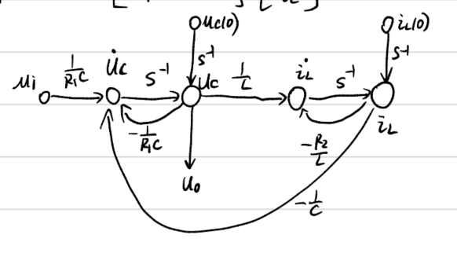

1. 17(3)注意掌握矩阵求逆，拉普拉斯逆变换方法（不少同学求逆计算错误）。
2. **1(2)发生零极点相消，满足BIBO稳定，不是渐近稳定，说明稳定性时简要说明一下有什么极点，零极点相消情况，参考书本P41例题3.2。**
3. 5(2)分类讨论，考虑一下s1为全零行的情况。
4. **8题先判断系统稳定性，说明其为0/I/II型系统；由劳斯表可知8(3)不稳定，不能得到稳态误差。**
5. 10-12题中中间结果保留统一有效数字（一般保留四位有效数字）；**题中指出系统为单位反馈系统，即满足二阶系统典型结构（不含增益K），如下图。**

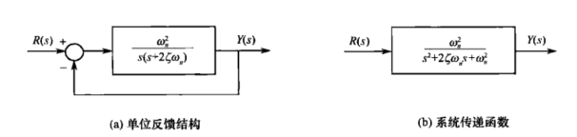

**（单位反馈系统，稳态值不为1，则系统输入为某一倍数的单位阶跃信号）**

1. 11题有许多同学将超调量代成了第10题的25%（应为20%），导致计算错误。
2. **9（4）题输出不存在稳态值，无法定义超调量（若按公式计算则得σ=100%）和调整时间。**
3. 注意区分开环传递函数G0和闭环传递函数G定义、框图、计算公式等。
4. 15题输出方程应为矩阵形式。